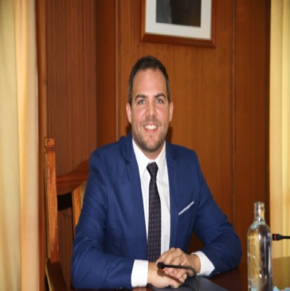 | JACOBO MEDINA GONZÁLEZ  Consejero Electo del Cabildo Insular de Lanzarote  CORPORACIÓN 2019-2023

CURRICULUM VITAE

DATOS PERSONALES
Nombre y Apellidos: Jacobo Medina González
Fecha de Nacimiento: 23/09/1987
Partido Político: Partido Popular (PP)
EMAIL: jmedinag@cabildodelanzarote.com
WEB: www.cabildodelanzarote.com

FORMACIÓN ACADÉMICA
- Licenciado en Derecho – Universidad de La Laguna (2014)
- Escuela de prácticas jurídicas – UNED Lanzarote (2015)

FORMACIÓN COMPLEMENTARIA
- Curso: Día mundial del consumidos (marzo 2007).
- Jornadas: Ultraperiferia y la reforma del Estatuto de Autonomía de Canarias (diciembre 2008).
- I Jornadas: Protección y calidad del cielo (noviembre 2008).
- Curso: Ética y globalización en el 60 aniversario de la declaración universal de los derechos humanos (marzo 2009).
- Curso: El consumidor ante la crisis financiera (mayo 2009).
- Curso: Ciencia y pseudociencias. Módulo I: Un panorama de la ciencia contemporánea (abril 2009).
- I Jornadas: Derecho comunitario (abril 2010).
- XIII Seminario: Derecho comparado (abril 2010).
- Curso: Informática (julio 2011).
- II Jornadas: Derecho comunitario -participando como colaborador- (abril 2011).
- Curso: Justicia, derechos humanos y género (marzo 2011).
- Jornadas: El enfoque jurídico y económico de la situación de los consumidores en el contexto de crisis económica (marzo 2012).
- Prácticas: Cabildo de Lanzarote (julio-agosto 2012).
- Congreso Internacional: La información territorial en el registro de la propiedad (diciembre 2011).

OTROS DATOS DE INTERÉS
Conocimientos de: Inglés (nivel A-1 medio), Informática básica, Internet y nivel avanzado de software y hadware.
Presidente fundador de la Asociación de Estudiantes Universitarios Conejeros (AEUCO) (2009-2011).

TRAYECTORIA PROFESIONAL
- Hotel Lanzarote Village (botones) (2004).
- Nans Congresos en Tenerife (azafato) (2010).
- Centro de Documentación Europea de la Universidad de La Laguna (becario) (2010-2011).
- Bufete de abogados Medina y Asociados.
- Concejal del Partido Popular en el Ayuntamiento de Arrecife (legislatura 2015-2019).
- Vicepresidente 1º y Consejero-Secretario Suplente del Consejo de Gobierno Insular del Cabildo de Lanzarote.
- Secretario General del Partido Popular en Lanzarote (Desde diciembre de 2019).
- Vicepresidente 1º y Consejero-Secretario Suplente del Consejo de Gobierno Insular del Cabildo de Lanzarote ( junio 2019-noviembre 2021).
- Consejero de Obras Públicas (Oficina Técnica, Vías y Obras y Parque Móvil) y Unidad de Planificación y Coordinación de Proyectos del Cabildo de Lanzarote (junio 2019-noviembre de 2021).

FUNCIONES ACTUALES
- Portavoz del Grupo Popular en el Cabildo de Lanzarote (Legislatura 2019-2023).

(*) La información publicada está sujeta a la corrección de las erratas que se puedan detectar

